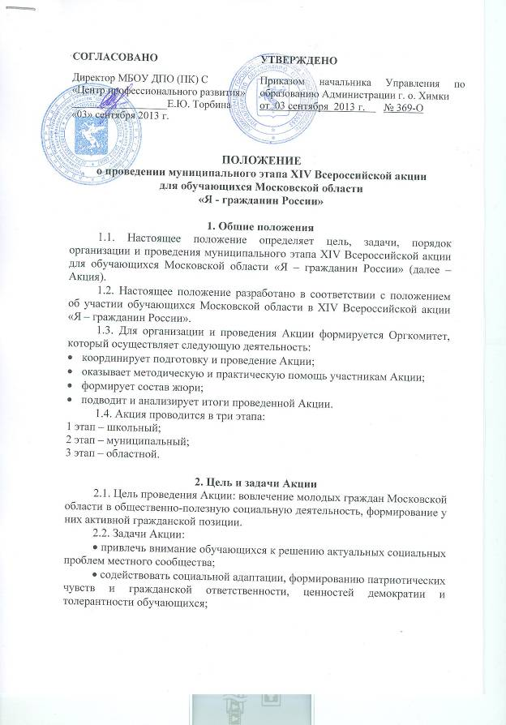
• развивать у обучающихся навыки поиска, обработки и анализа разнообразной информации, обсуждения и выбора путей решения проблемы, умение эффективного сотрудничества в команде;
• выявлять и поддерживать лучшие детские проекты, педагогические инициативы в области социального проектирования;
• содействовать профессиональному развитию педагогов в области гражданского образования и проектной деятельности;
• развивать социальное сотрудничество и конструктивное взаимодействие обучающихся с различными уровнями власти, общественными организациями и общественными организациями.

3. Участники Акции
3.1. В Акции принимают участие группы обучающихся 11-16 лет образовательных учреждений разных типов, детских и молодежных общественных организаций Московской области, заинтересованных в том, чтобы внести свой личный вклад в улучшение жизни общества в родном селе, районе, городе, регионе, стране.
3.2. Акция проводятся в следующих возрастных категориях:
- средний возраст – 5-8 классы;
- старший возраст – 9-11 классы.
3.3. Участники Акции разрабатывают и реализовывают проект в 2013-2014 учебном году.
Количество участников Акции от каждого образовательного учреждения ограничено. Администрация учреждения направляет в Центр профессионального развития одну лучшую работу – победителя школьного этапа Акции – в каждой возрастной категории. Таким образом, одно общеобразовательное учреждение может представить на муниципальный этап Акции не более двух работ общим числом.

4. Организация и порядок проведения Акции
4.1. Сроки проведения Акции.
Акция проводится в период с сентября 2013 г. по апрель 2014 г. и включает три этапа:
I этап – школьный, проходит в сентябре – декабре 2013 года.
Для организационно-методического обеспечения проведения школьного этапа Акции администрация образовательного учреждения формирует школьный организационный комитет и жюри.
Жюри оценивает социальные проекты участников Акции в соответствии с разделом 5 настоящего Положения.
II этап – муниципальный, проходит в декабре 2013 г. – январе 2014 г.
Для организационно-методического обеспечения проведения муниципального этапа Акции формируется муниципальный организационный комитет и жюри.
Для участия в муниципальном этапе Акции образовательные учреждения направляют заявку на участие (Приложение 1) и социальный проект в срок строго до 16 декабря 2013 года в Центр профессионального развития г. Химки по адресу: ул. Маяковского, дом 15 А, кабинет № 3, Афанасьевой Марии Сергеевне и по электронной почте pr-school@list.ru с пометкой «Я – гражданин. Акция».
Жюри оценивает социальные проекты участников Акции в соответствии с разделом 5 настоящего Положения.
Работы победителей – две работы – будут представлены на областной этап Акции до 01 февраля 2014 года.

4.2. На Акцию принимаются работы следующих тематик:
• Решение актуальных проблем образовательного учреждения.
• Решение актуальных проблем местного сообщества.
• Благоустройство своей малой родины.
• Творческий подход к решению актуальной экологической проблемы.
• Пропаганда здорового образа жизни.
• Высокая духовность и патриотизм.
• Пропаганда межкультурного взаимодействия и культуры мира.
• Забота о сохранении традиций и культурного своеобразия различных этносов.
• Гражданская инициатива и предприимчивость.
• Забота о безопасности граждан родной местности.
• Восстановление исторической памяти.
Участники Акции не ограничены данным перечнем в выборе проблематики социального проекта, могут быть предложены и другие социально значимые направления проектной деятельности учащихся.
4.3. Требования к оформлению портфолио социальных проектов.
Портфолио (папка документов) включает в себя нормативные документы по проблеме проекта, статистические данные, графики, диаграммы, фотографии, рисунки, материалы СМИ, результаты социологических опросов, другие материалы, отражающие основные этапы работы команды по разработке и реализации социального проекта в логической и хронологической последовательности.
Потрфолио должно состоять из следующих разделов:
1. Актуальность и важность данной проблемы для села, района, города, региона.
2. Сбор и анализ разноплановой информации по избранной проблеме.
3. Программа действий, которую предлагает данная команда.
4. Реализация плана действий команды.
5.Фотографии раздвижного стенда, на котором размещаются материалы в соответствии с разделами проекта, позволяющие более наглядно представить суть проекта и пути его реализации во время устной презентации (стенд состоит из четырех створок, каждая размером 80 см х 100 см).
Текст портфолио представляется на листах формата А-4 в папке с файлами, а также на электронном носителе в текстовом редакторе Word (1997-2003) расширение *.doc, шрифт 14 Times New Roman.
Примечание:
• титульный лист единого образца (Приложение 2).
• для защиты проекта может быть выполнена мультимедийная презентация в программе Power Point (1997-2003), расширение *.ppt (не более 20 слайдов);
• работа и презентация должны быть записаны на CD-R или CD-RW диске, который подписывается на лицевой стороне: территория, образовательное учреждение, название проекта, контактная информация. Данный диск помещается в конверт для CD-R или CD-RW дисков, который подписывается, так же как и CD-R или CD-RW диск. Конверт надежно скрепляется в портфолио;
• при разработке социального проекта рекомендуется использовать методику социального проекта «Гражданин», с которой можно ознакомиться на сайте www.srcce.ru.
Представленные на Акцию работы не возвращаются и не рецензируются.
Поступление работ на Акцию расценивается как согласие автора (ов) на их возможную полную или частичную публикацию с соблюдением авторских прав.

5. Критерии оценки работ
Экспертная оценка социальных проектов осуществляется по следующим критериям:
• актуальность избранной проблемы и ее социальная значимость;
• анализ разнообразных источников информации по выбранной проблеме;
• юридическая правомерность предложений и действий команды в ходе проектной деятельности;
• экономическое обоснование и реалистичность проекта;
• разноуровневость взаимодействия с государственными органами, социальными партнерами, организациями и группами граждан;
• достижение практического результата, конкретные действия и их эффективность по реализации социального проекта.

6. Подведение итогов и награждение
Итоги муниципального этапа Акции будут подведены в срок до 27 января 2014 года и размещены на совместном сайте Управления по образованию г. о. Химки и Центра профессионального развития г. Химки www.himki-edu.ru в разделе: «Детские конкурсы» / «Творческие конкурсы» / «Муниципальные конкурсы».
Победители и призёры определяются в каждой возрастной категории и награждаются грамотами.
Работы-победители в каждой возрастной группе будут направлены до 01 февраля 2014 года для участия в областном этапе Акции.

Приложение 1
к Положению о проведении
муниципального этапа
XIV Всероссийской акции
« Я – гражданин России»

З а я в к а

на участие в муниципальном этапе XIV Всероссийской акции
«Я - гражданин России»

Название социального проекта:_____________________________________

Полное наименование образовательного учреждения: _________________
__________________________________________________________________

Адрес и телефон ОУ: _____________________________________________
__________________________________________________________________

ФИО, возраст участников инициативной группы проекта:____________
__________________________________________________________________
__________________________________________________________________
__________________________________________________________________
__________________________________________________________________
__________________________________________________________________

ФИО руководителя проекта, должность, телефон: ____________________
__________________________________________________________________
__________________________________________________________________

Руководитель муниципального органа
управления образованием (подпись, печать)

Приложение 2
к Положению о проведении
муниципального этапа
XIV Всероссийской акции
« Я – гражданин России»

Муниципальный этап XIV Всероссийской акции «Я - гражданин России»

Городской округ, муниципальный район _______________________________

Полное наименование ОУ____________________________________________ __________________________________________________________________

Адрес ОУ__________________________________________________________

Социальный проект
«Тема»

Инициативная группа:

фамилия, имя, класс

Руководитель:

ФИО,
должность,
контактный телефон

2013 - 2014 учебный год

